附件4：

关于举办“用英语讲好蚌埠故事”短视频征集大赛的通知
为助力蚌埠文化传播，提升学生英语综合运用与新媒体创作能力，搭建展示城市魅力与个人才华的平台，外国语学院团委决定举办“用英语讲好蚌埠故事”短视频征集大赛。具体事项通知如下：

一、活动名称
“用英语讲好蚌埠故事”短视频征集大赛

二、主办单位
蚌埠学院外语协会

三、参赛对象
蚌埠学院全体学生（个人或团队均可参赛，团队人数不超过5人）

四、活动主题
以英语为传播载体，围绕蚌埠的历史文化、城市发展、民俗非遗、特色风物等内容创作短视频，展现蚌埠城市魅力，同时提升学生新媒体创作能力。

五、赛程安排
1.作品提交：参赛者需将“短视频文件+报名表（附件一）”打包压缩，发送至指定邮箱：2959428119@qq.com。邮件标题格式：英语短视频+姓名/团队名+班级。
2.报名截止时间：2025年11月7日下午六点
2.提交截止时间：2025年12月10日下午六点，逾期视为弃权。
3.评审阶段：时间待定，由专业教师评审团评定获奖作品。
4.结果公示：通过外国语学院官网及公众号公布获奖名单。

六、参赛内容
1.作品需以“蚌埠故事”为核心，可聚焦历史文化（如双墩文化、明皇陵）、城市发展（如淮河风情、科创园区）、民俗非遗（如花鼓灯、五河民歌）、特色风物（如怀远石榴、蚌埠烧饼夹里脊）等主题。
2.视频全程需以英语为主要表达语言，可搭配中英字幕，鼓励融入创意表现形式（如剧情演绎、纪实访谈、动画解说等）。
3.视频时长控制在3-5分钟，分辨率不低于1080P，格式为MP4，画面清晰、声音稳定，无水印及第三方版权标识。
4.视频作品内容必须积极健康向上，整体呼应主题，主题清晰，结构完整，体现社会主义核心价值观，不得违反国家法律法规内容；视频剪辑合理，转场效果自然合理使用视频特效；画面清晰流畅，镜头稳定；音效搭配清晰对应主题。

七、报名方式
报名者填写“用英语讲好蚌埠故事”短视频征集大赛活动报名表，并将报名表及视频作品发送至指定邮箱：2959428119 @qq.com，如有疑问，请扫码加入QQ群（群号：1062032664），相关事宜会在QQ群进行通知。
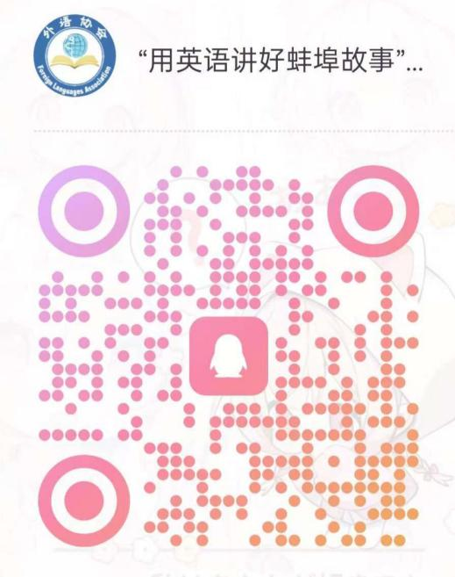

八、奖项设置与评选办法
1. 评选标准：从主题契合度（30%）、英语表达准确性（30%）、创意表现力（25%）、视频制作质量（15%）四个维度评分。
2. 奖项设置：
本次大赛将根据报名参赛人数的20%，30%，50%分别设一等奖、二等奖、三等奖，向获奖选手颁发荣誉证书和奖品。优秀作品将在比赛结束后于“蚌埠学院外国语学院视频号”进行展示。
最佳创意奖、最佳口语奖各1名：颁发荣誉证书及奖品
优秀奖若干：颁发荣誉证书
注：本次比赛的最终解释权归主办方所有。

